

**MANUAL DE USUARIO**

**Sistema de Gestión de Paquetes**

# 

# INSTRUCCIONES PARA EL LEVANTAMIENTO DEL PROYECTO

## Descripción

En esta sección se describe el desarrollo del proyecto solución para la problemática planteada.

## Software para le ejecución

**XAMPP**

Descargar XAMPP, versión 8.1.12

<https://www.apachefriends.org/es/download.html>

Una vez instalado, abrir **xampp-control.exe**

Dentro de la venta de control, abrir la configuración de Apache y elegir el archivo **php.ini**

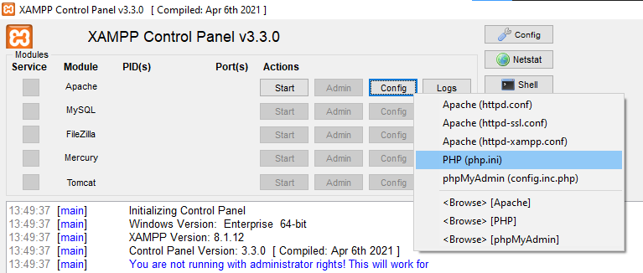

Activar el buscador con **Crtl+B** y buscar “pdo_pgsql”

Descomentar la línea “**extensión=pdo_pgsql**” para activar la extensión PDO_PGSQL que es un controlador que implementa la interfaz de objetos de PHP para acceder a bases de datos PostgreSQL.

**Composer**

Instalar composer, versión 2.5.4

<https://getcomposer.org/Composer-Setup.exe>

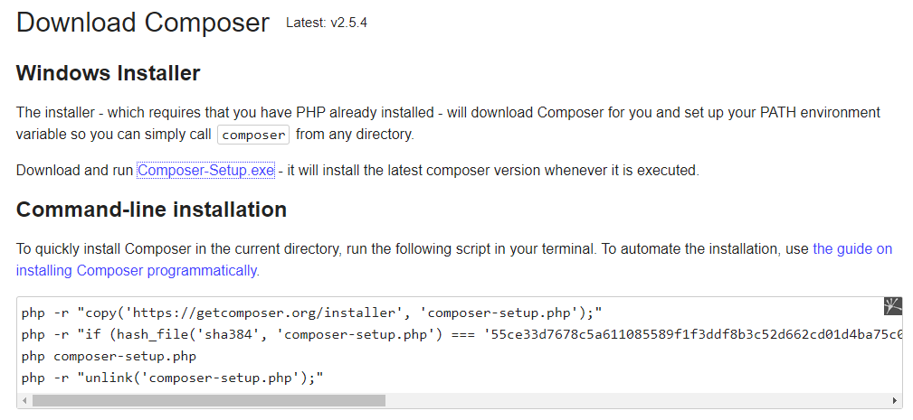

**PostgreSQL**

Instalar la versión 12.14 de postgrSQL.

<https://www.enterprisedb.com/downloads/postgres-postgresql-downloads>

**Symfony CLI**

Descargar symfony, la versión 5.5.1

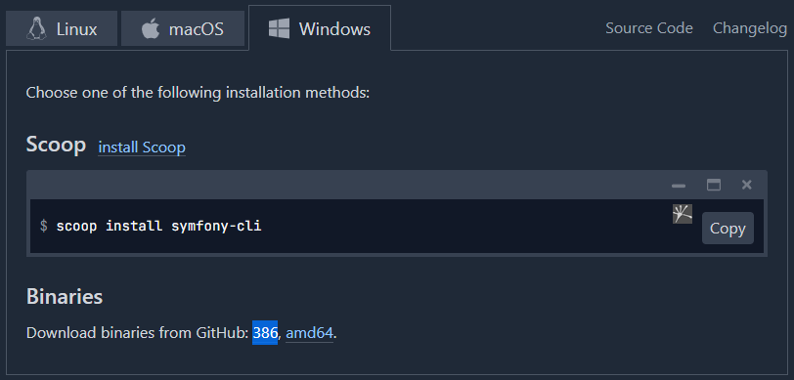

Copiar la ruta de ubicación del archivosymfony.exe

**C:\Program Files**

Y agregarlo dentro de las variables de entorno de Path.

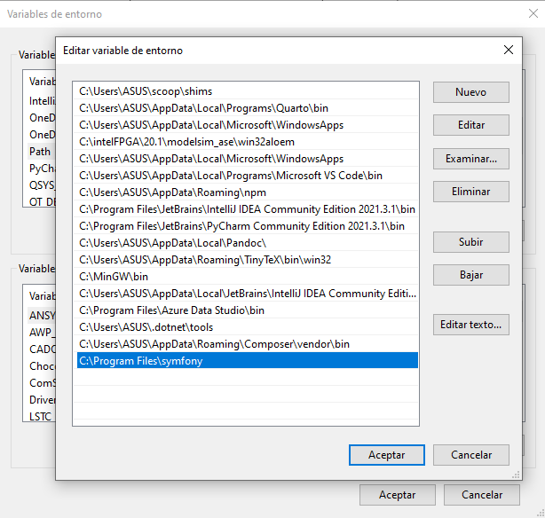

**Cliente para PostgreSQL**

Abrir el programa **pgAdmin 4**

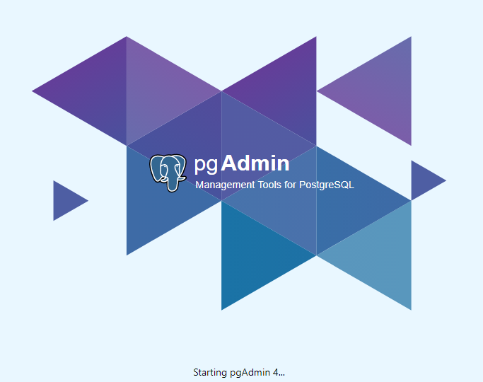

Ingresar la clave definida en la instalación, o resetearla de no recordarla.

Levantar un servidor ingresando la contraseña.

Crear una Base de Datos

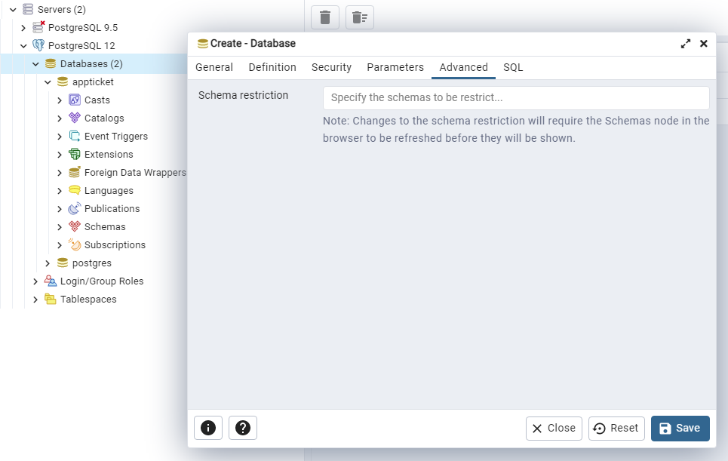

## Clonado del repositorio

**Opción 1:**

Copiar la URL del repositorio.

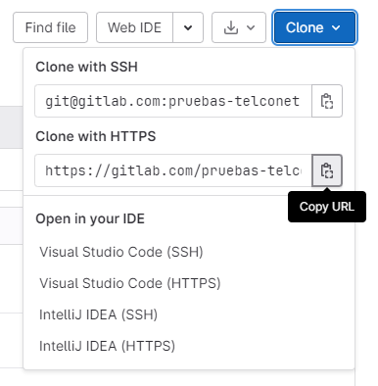

Abrir GitBash dentro de la carpeta del proyecto y ejecutar el comando de clonar repositorio.

* **git clone** [**https://gitlab.com/pruebas-telconet-sasf/proyecto-08-03-2023.git**](https://gitlab.com/pruebas-telconet-sasf/proyecto-08-03-2023.git)

**Opción 2:**

Clonar el repositorio usando VS Code.

Seleccionar **Visual Studio Code (HTTPS)**

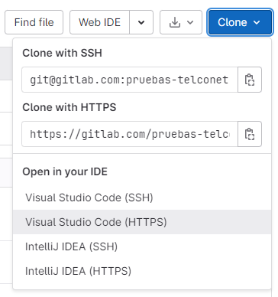

Permitir que la extención abra VS Code y ejecute el comando clone.

Se abrirá el explorador de archivos donde se seleccionará la carpeta donde clonar el repositorio.

## Ejecución del proyecto

Creamos una base de datos en nuestro servidor, para esta ocasión se usó PostgresSQL, se lo realiza desde el cliente pgAdmin4 para generar consultas SQL.

Se debe establecer la cadena de conexión con la base de datos. Para esto, dentro del archivo .env escribimos la información necesaria para conectarse al servidor, como lo es el usuario, la contraseña, la dirección IP del local con el puerto del servidor, y por último el nombre de la base de datos

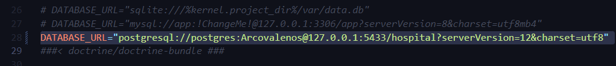

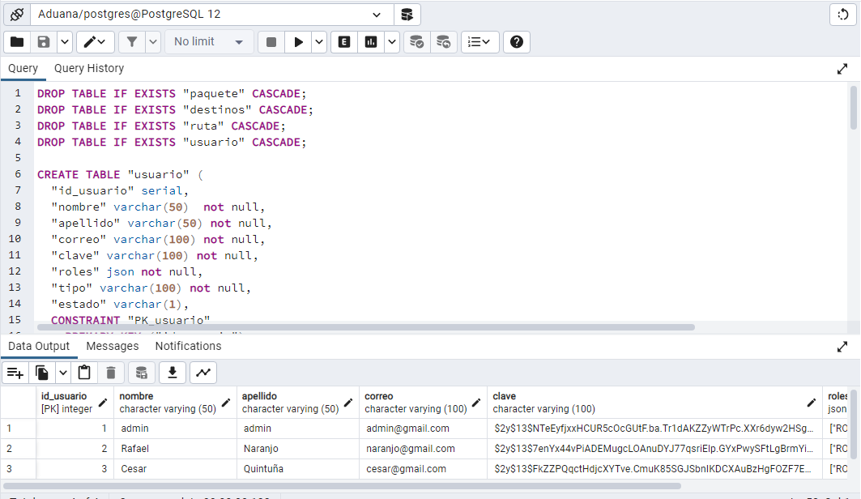

Para levantar el proyecto, se debe posicionar dentro de la carpeta raíz y ejecutar el comando symfony serve. Con esto, al dirigirse al navegador y entrar al url <http://localhost:8000> se visualiza el programa.

# MANUEL DE USUARIO

## Inicio de sesión y registro de estudiantes

Es la ventana principal del sistema, la cual permitirá el ingreso de los usuarios al sistema:

**Pantalla 2:**

Formulario para que el usuario se registre, en donde se pide nombre completo, correo electrónico, contraseña y aceptar los términos. Tiene una validación para los campos de correo electrónico y para que la contraseña sea mayor a 6 símbolos. En caso de que el usuario ya posea una cuenta, puede hacer click en “Iniciar sesión” para redirigirse a la página anterior.

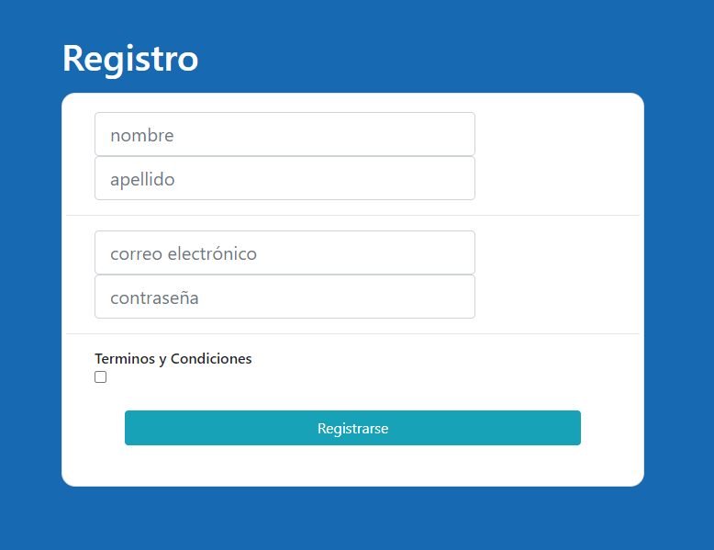

**Pantalla 3:**

Cuando un paciente inicia sesión observa la siguiente página en donde en caso de que tenga turnos se las muestra en una tabla.

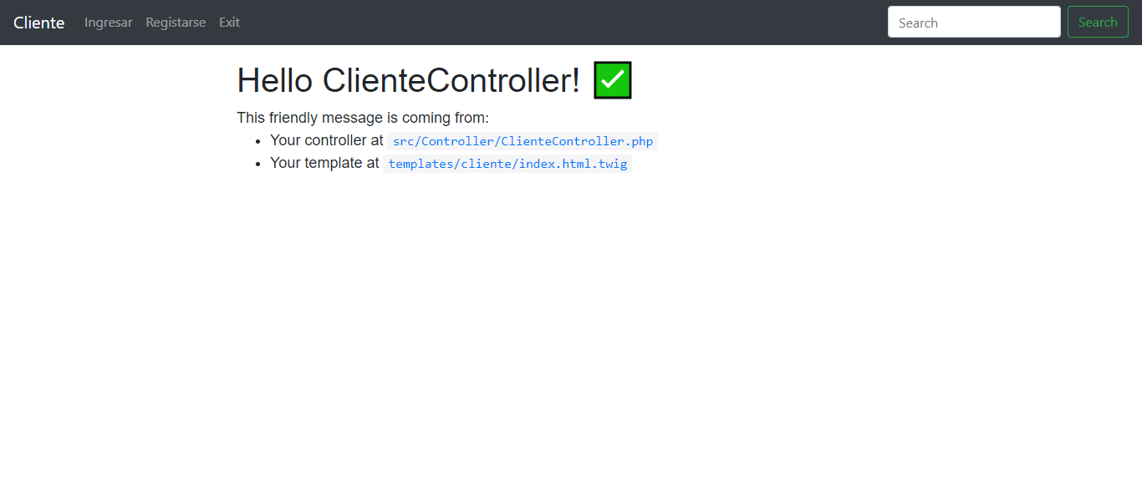

En la parte superior derecha se encuentra la acciones que puede realizar el paciente como “Generar un turno” para un cita médica o “Ver turnos”.

**Pantalla 4:**

Al entrar a la ventana para generar turno se escoge el área en donde se desea ser atendido y se escribe la descripción de la razón de la cita.

## Perfil del Admin

El sistema constará con un solo usuario medico, quién podrá visualizar todos los usuarios que se encuentran registrados dentro del sistema.

